Opracowała: Alina Pawelec
Dane kontaktowe: tel. 508107535
e-mail: alapawelec@wp.pl

Funkcjonowanie osobiste i społeczne
klasa V, VI SP uz
„Wkrótce lato”
data realizacji: 8.06.2020

Temat: Lato – nowa pora roku.

Zadania do wykonania:
- Wykonaj zadania 4-6 ze strony 37 (załącznik nr 1) oraz zadania 4-6 ze strony 39 (załącznik nr 2).

Wykonane zadania proszę przesłać na maila, na ich podstawię będę wystawiać oceny.
Powodzenia!

Załącznik nr 1, strona 1:

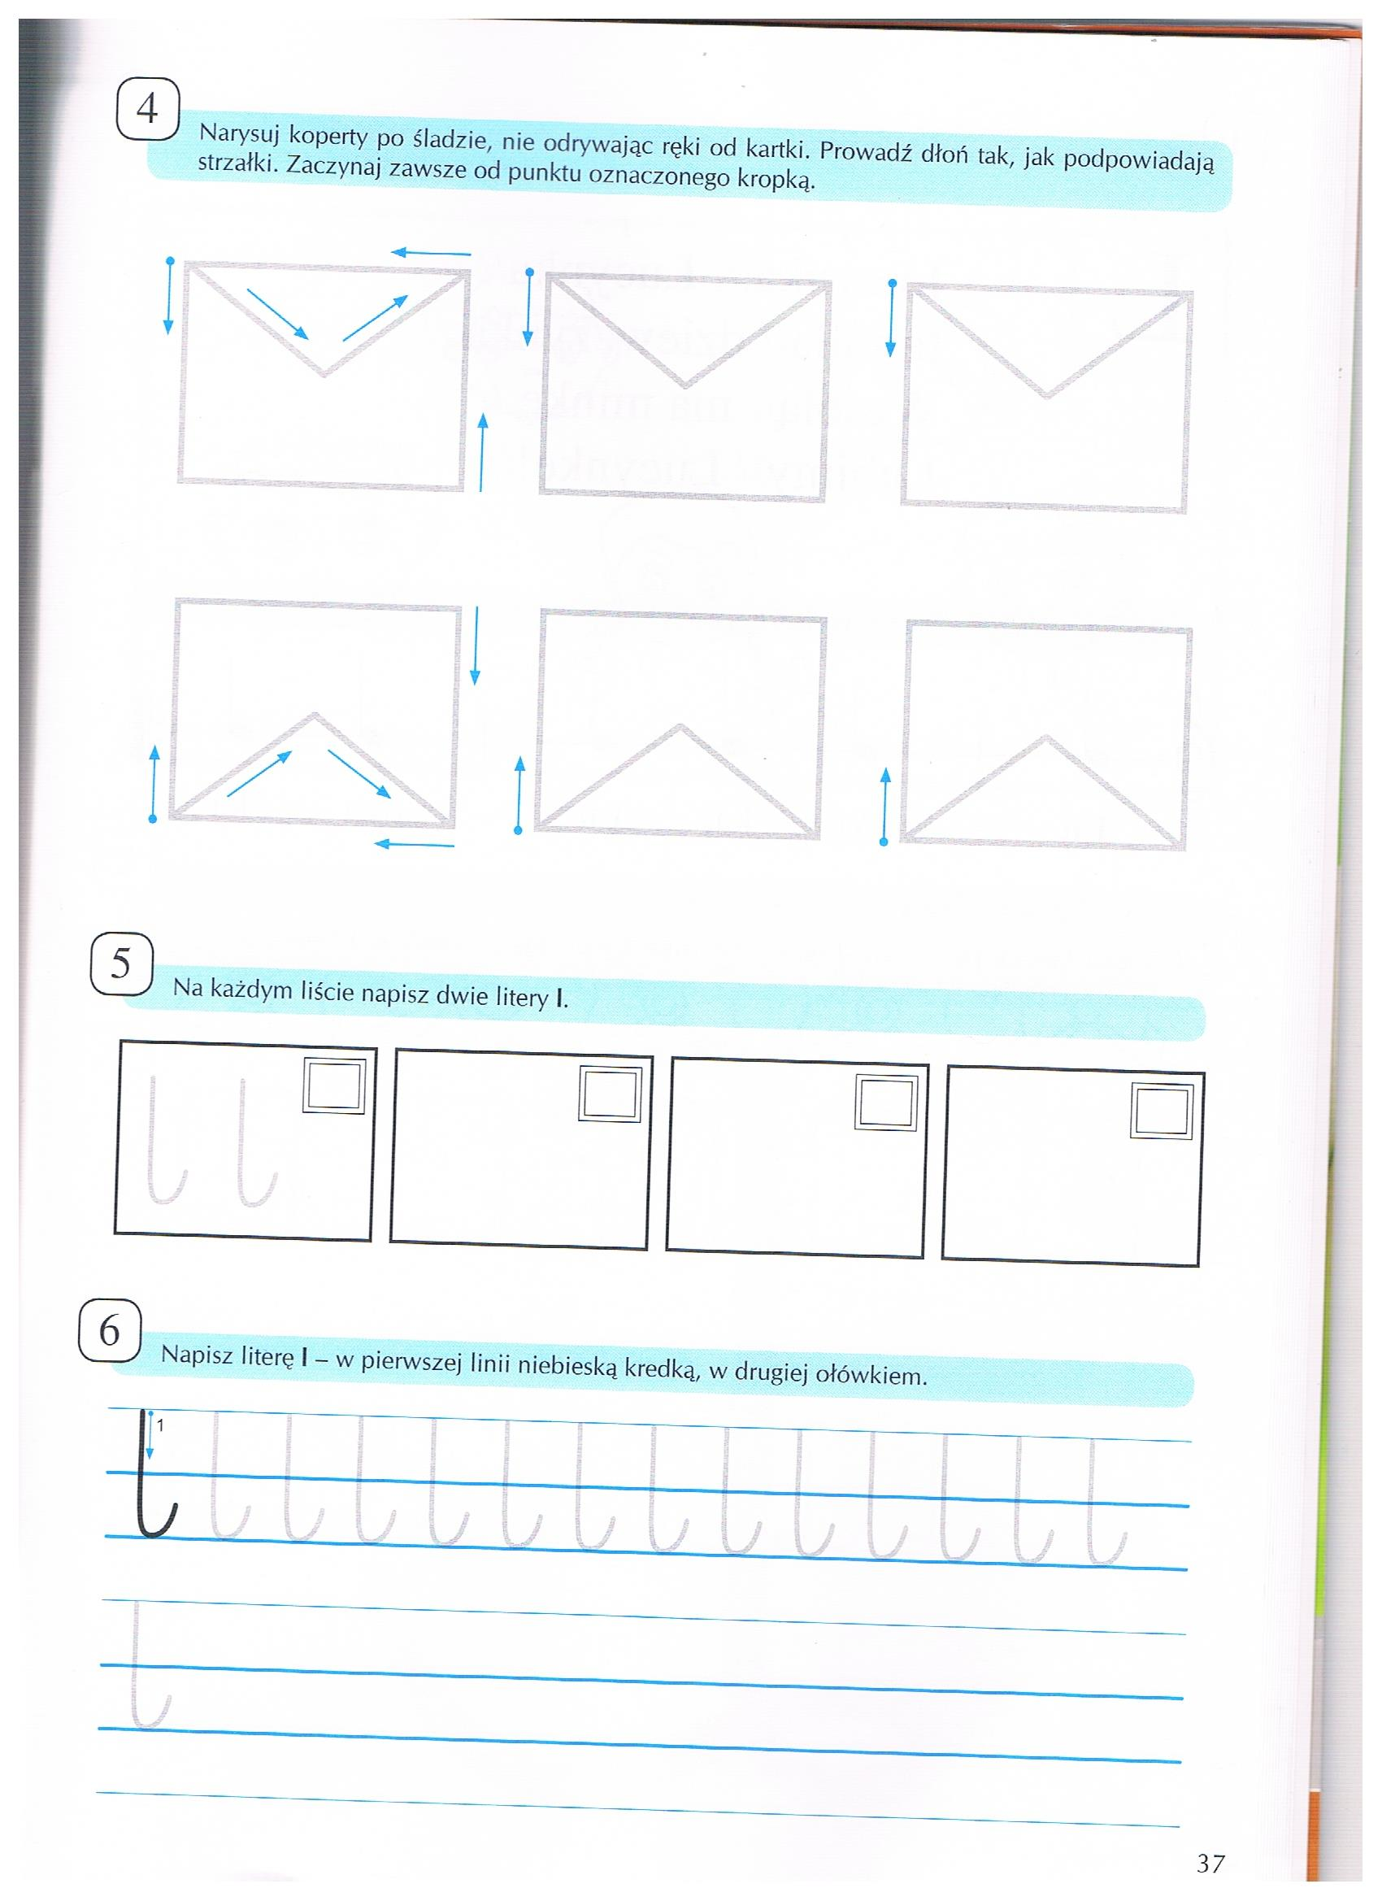

Załącznik nr 2, strona 1:

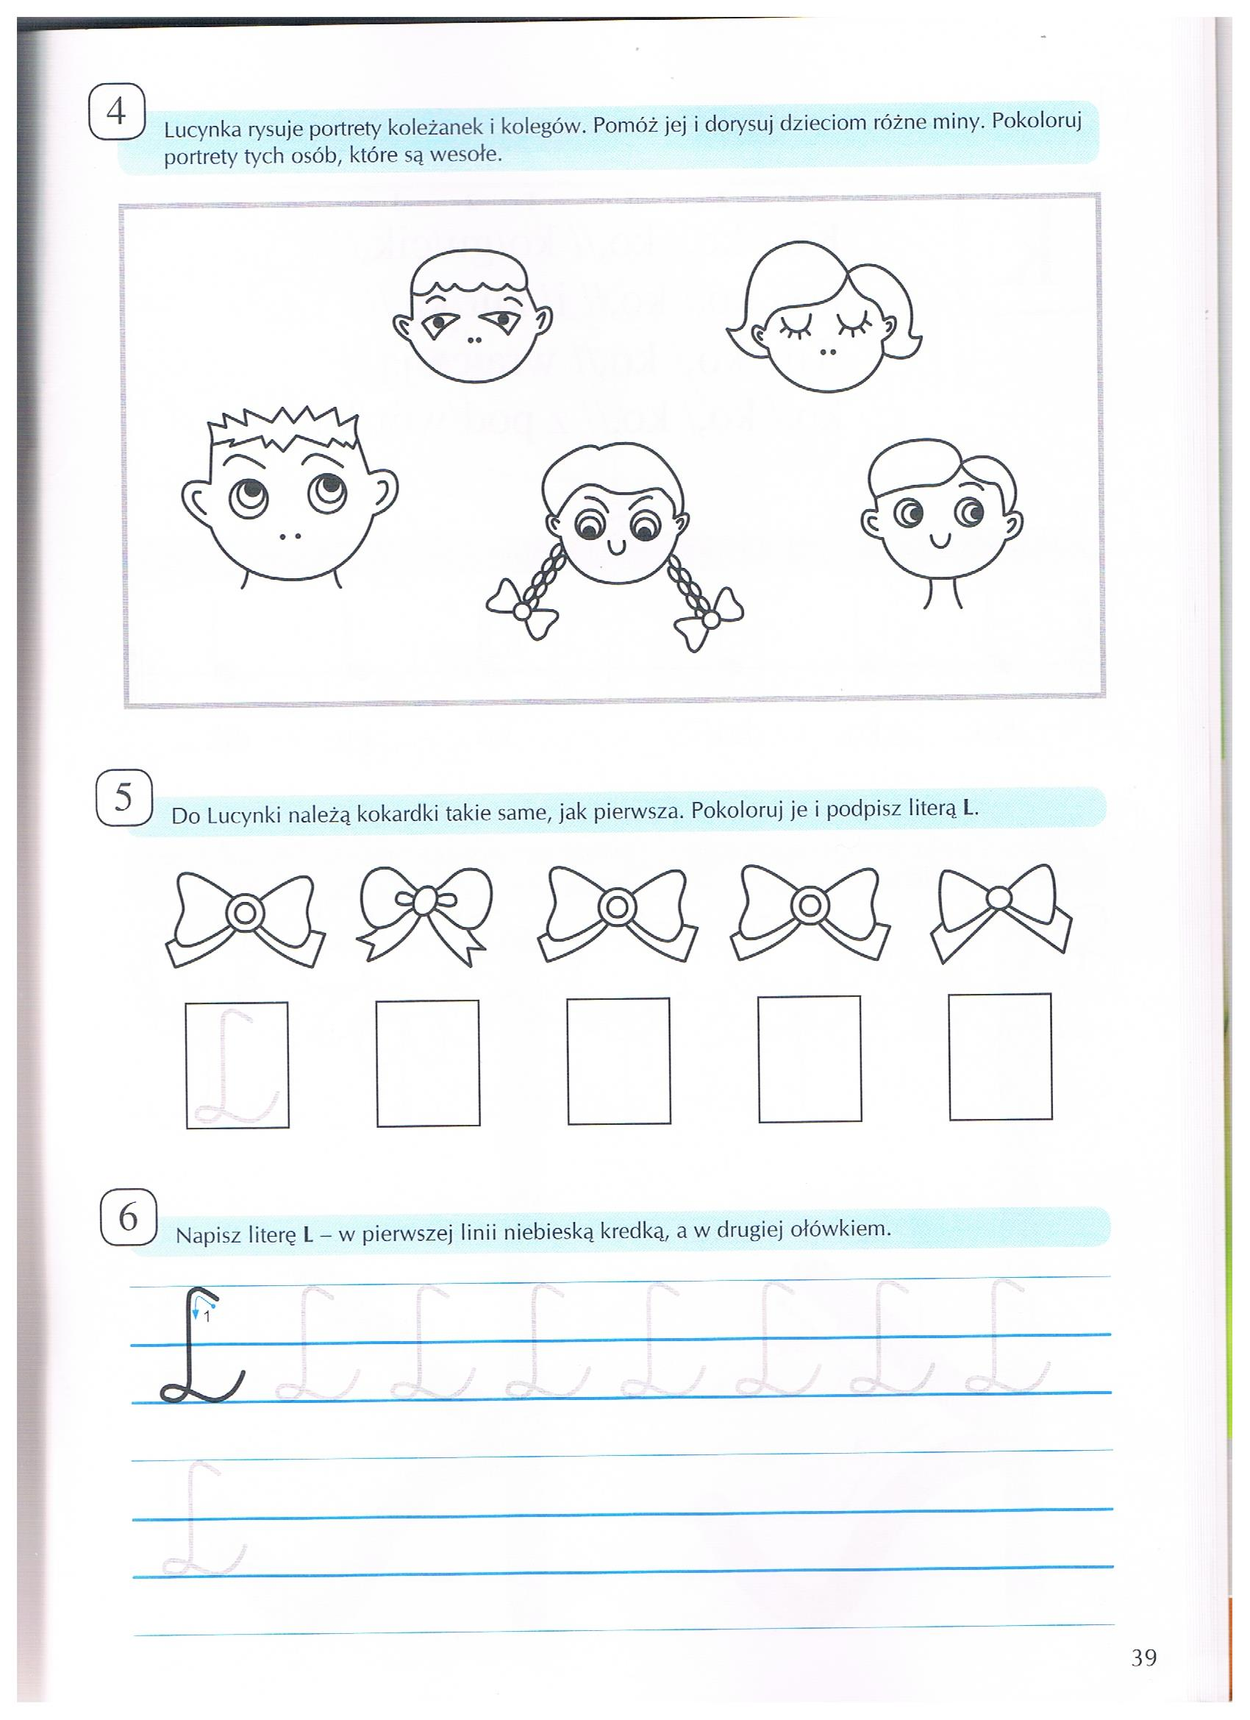

Opracowała: Alina Pawelec
Dane kontaktowe: tel. 508107535
e-mail: alapawelec@wp.pl

Funkcjonowanie osobiste i społeczne
klasa V, VI SP uz
„Wkrótce lato”
data realizacji: 9.06.2020

Temat: Odzież na lato.

Zadania do wykonania:
- Obejrzyj ilustrację pod tytułem „Letnia odzież” (załącznik nr 3).
- Nazwij części garderoby, powiedz, kiedy co możesz założyć.
- Obejrzyj ilustrację pod tytułem „Lato”, nazwij obrazki (załącznik nr 4).

Wykonane zadania proszę przesłać na maila, na ich podstawię będę wystawiać oceny.
Powodzenia!

Załącznik nr 3, strona 1:

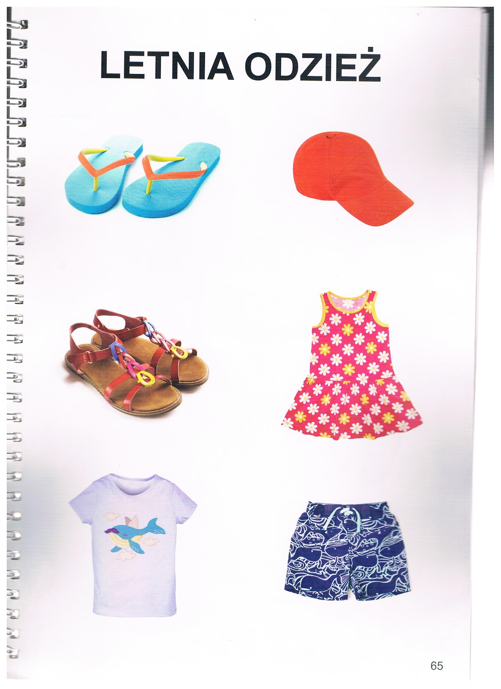

Załącznik nr 4, strona 1:

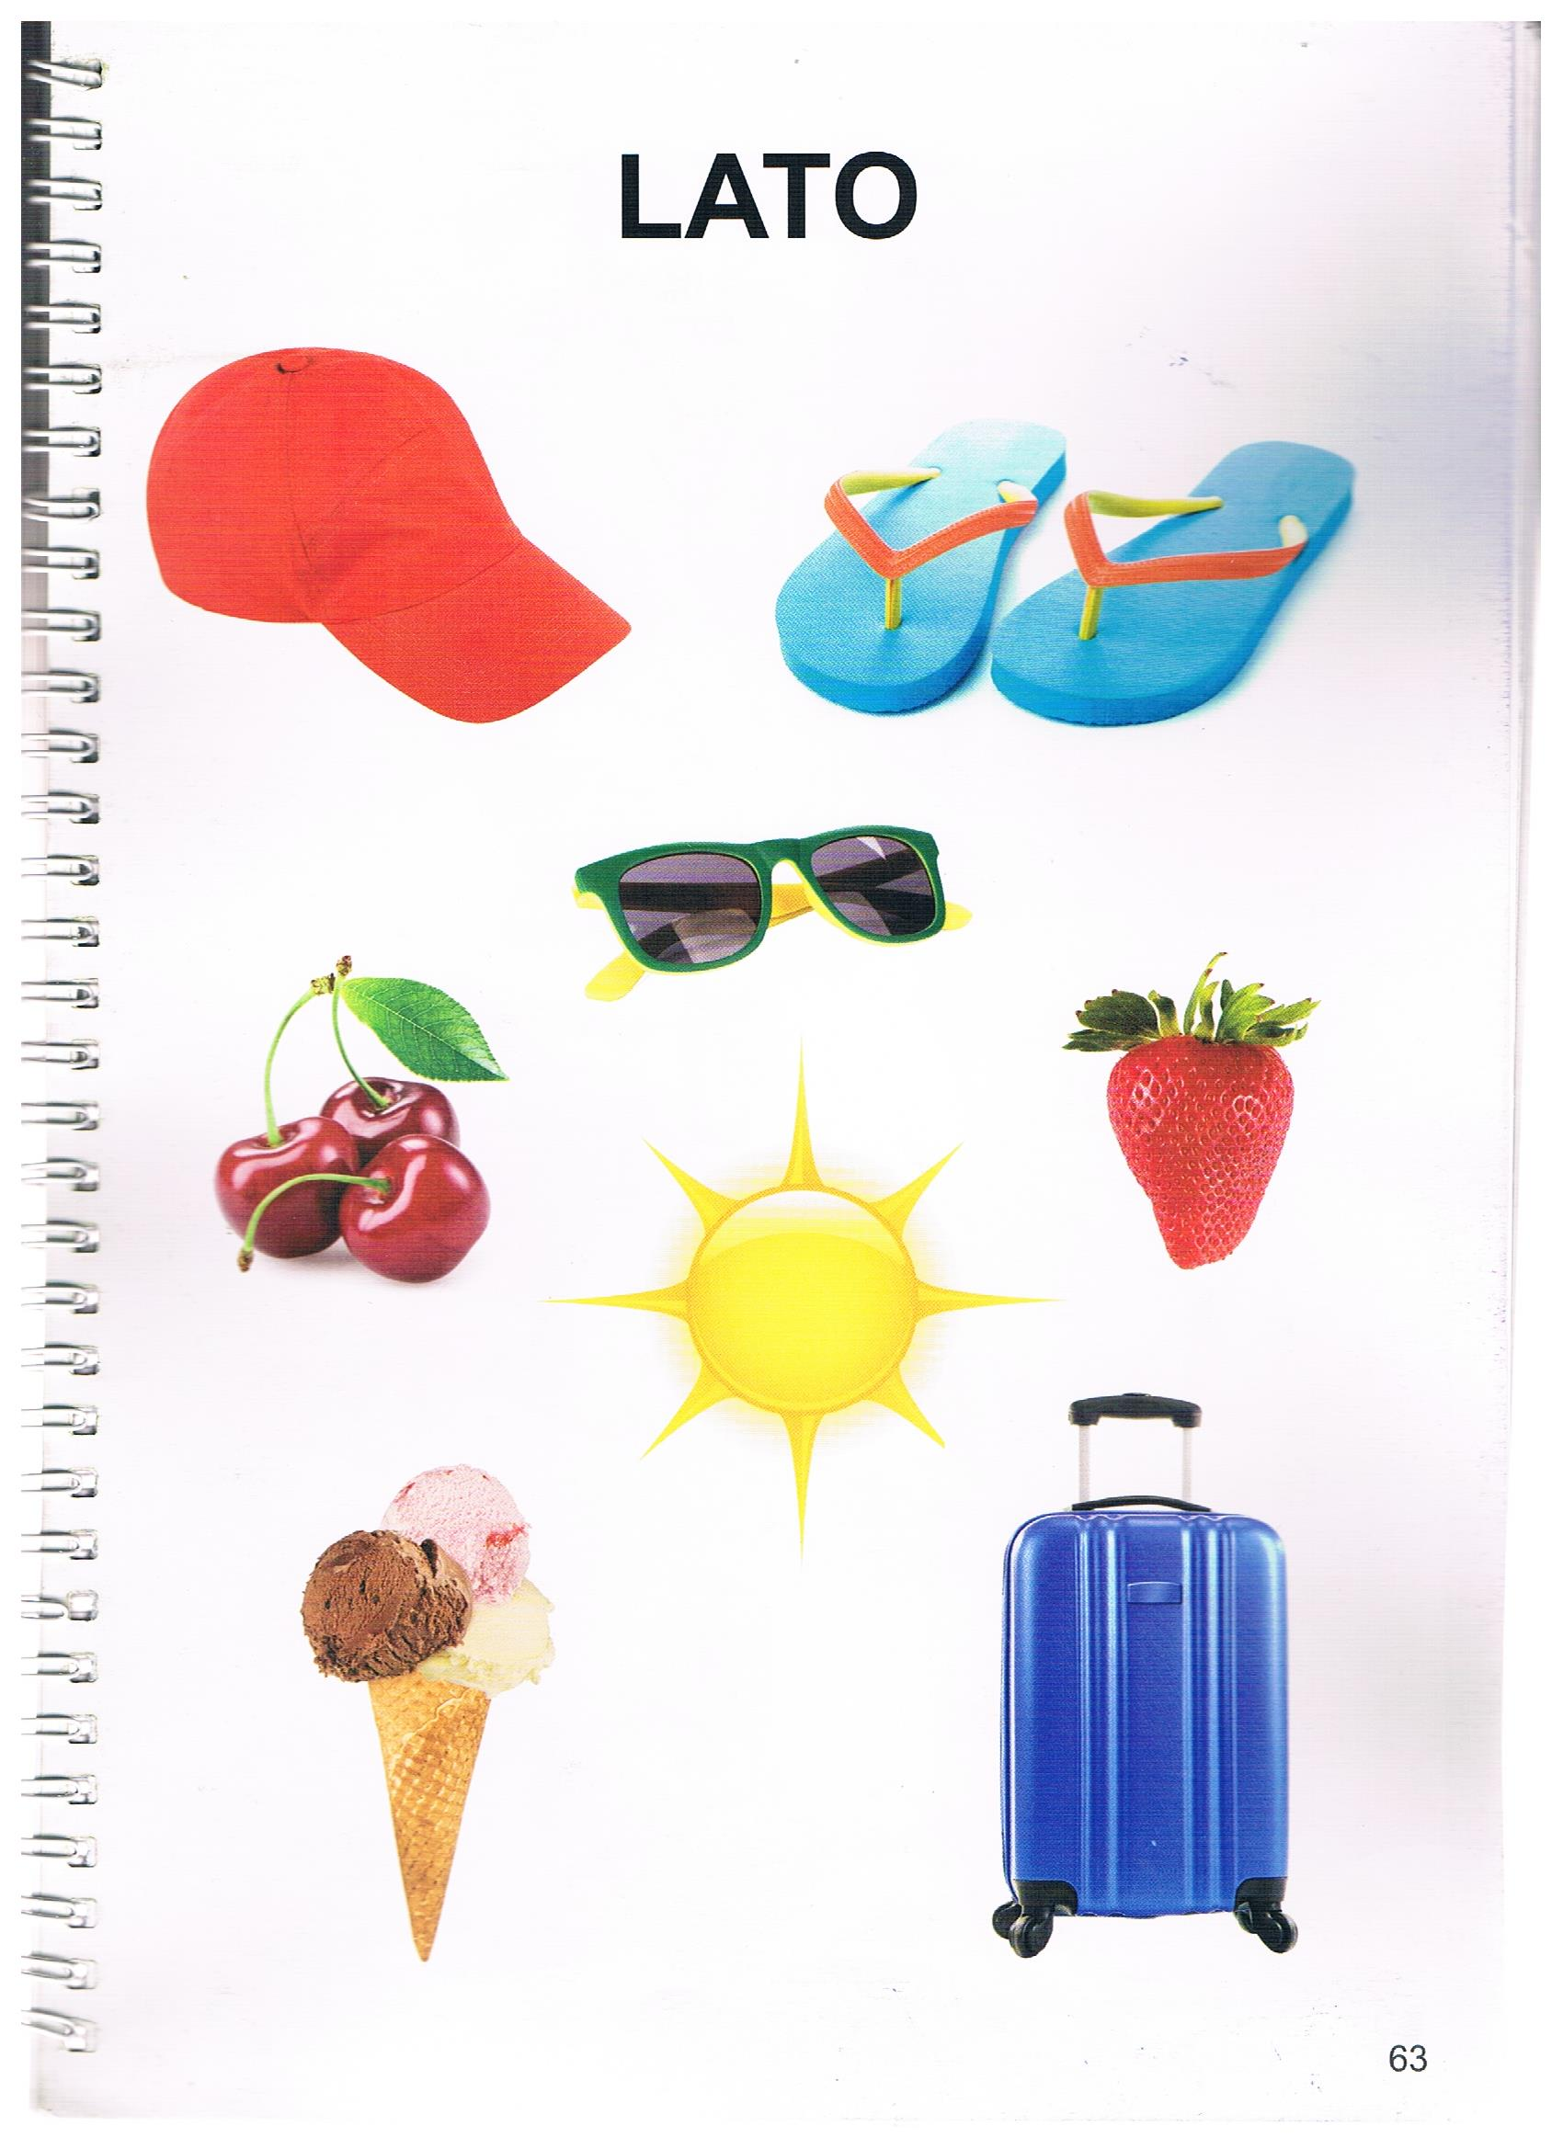

Opracowała: Alina Pawelec
Dane kontaktowe: tel. 508107535
e-mail: alapawelec@wp.pl

Funkcjonowanie osobiste i społeczne
klasa V, VI SP uz
„Wkrótce lato”
data realizacji: 10.06.2020

Temat: Letnia pogoda.

Zadania do wykonania:
- Posłuchaj krótkiego tekstu ze strony 136 (załącznik nr 5), opowiedz, co widzisz na obrazku.
- Obejrzyj ilustracje ze stron 137-140 (załącznik nr 6). Opowiedz, co widzisz na obrazkach.
- Narysuj dwa elementy letniej odzieży.

Wykonane zadania proszę przesłać na maila, na ich podstawię będę wystawiać oceny.
Powodzenia!

Załącznik nr 5, strona 1:

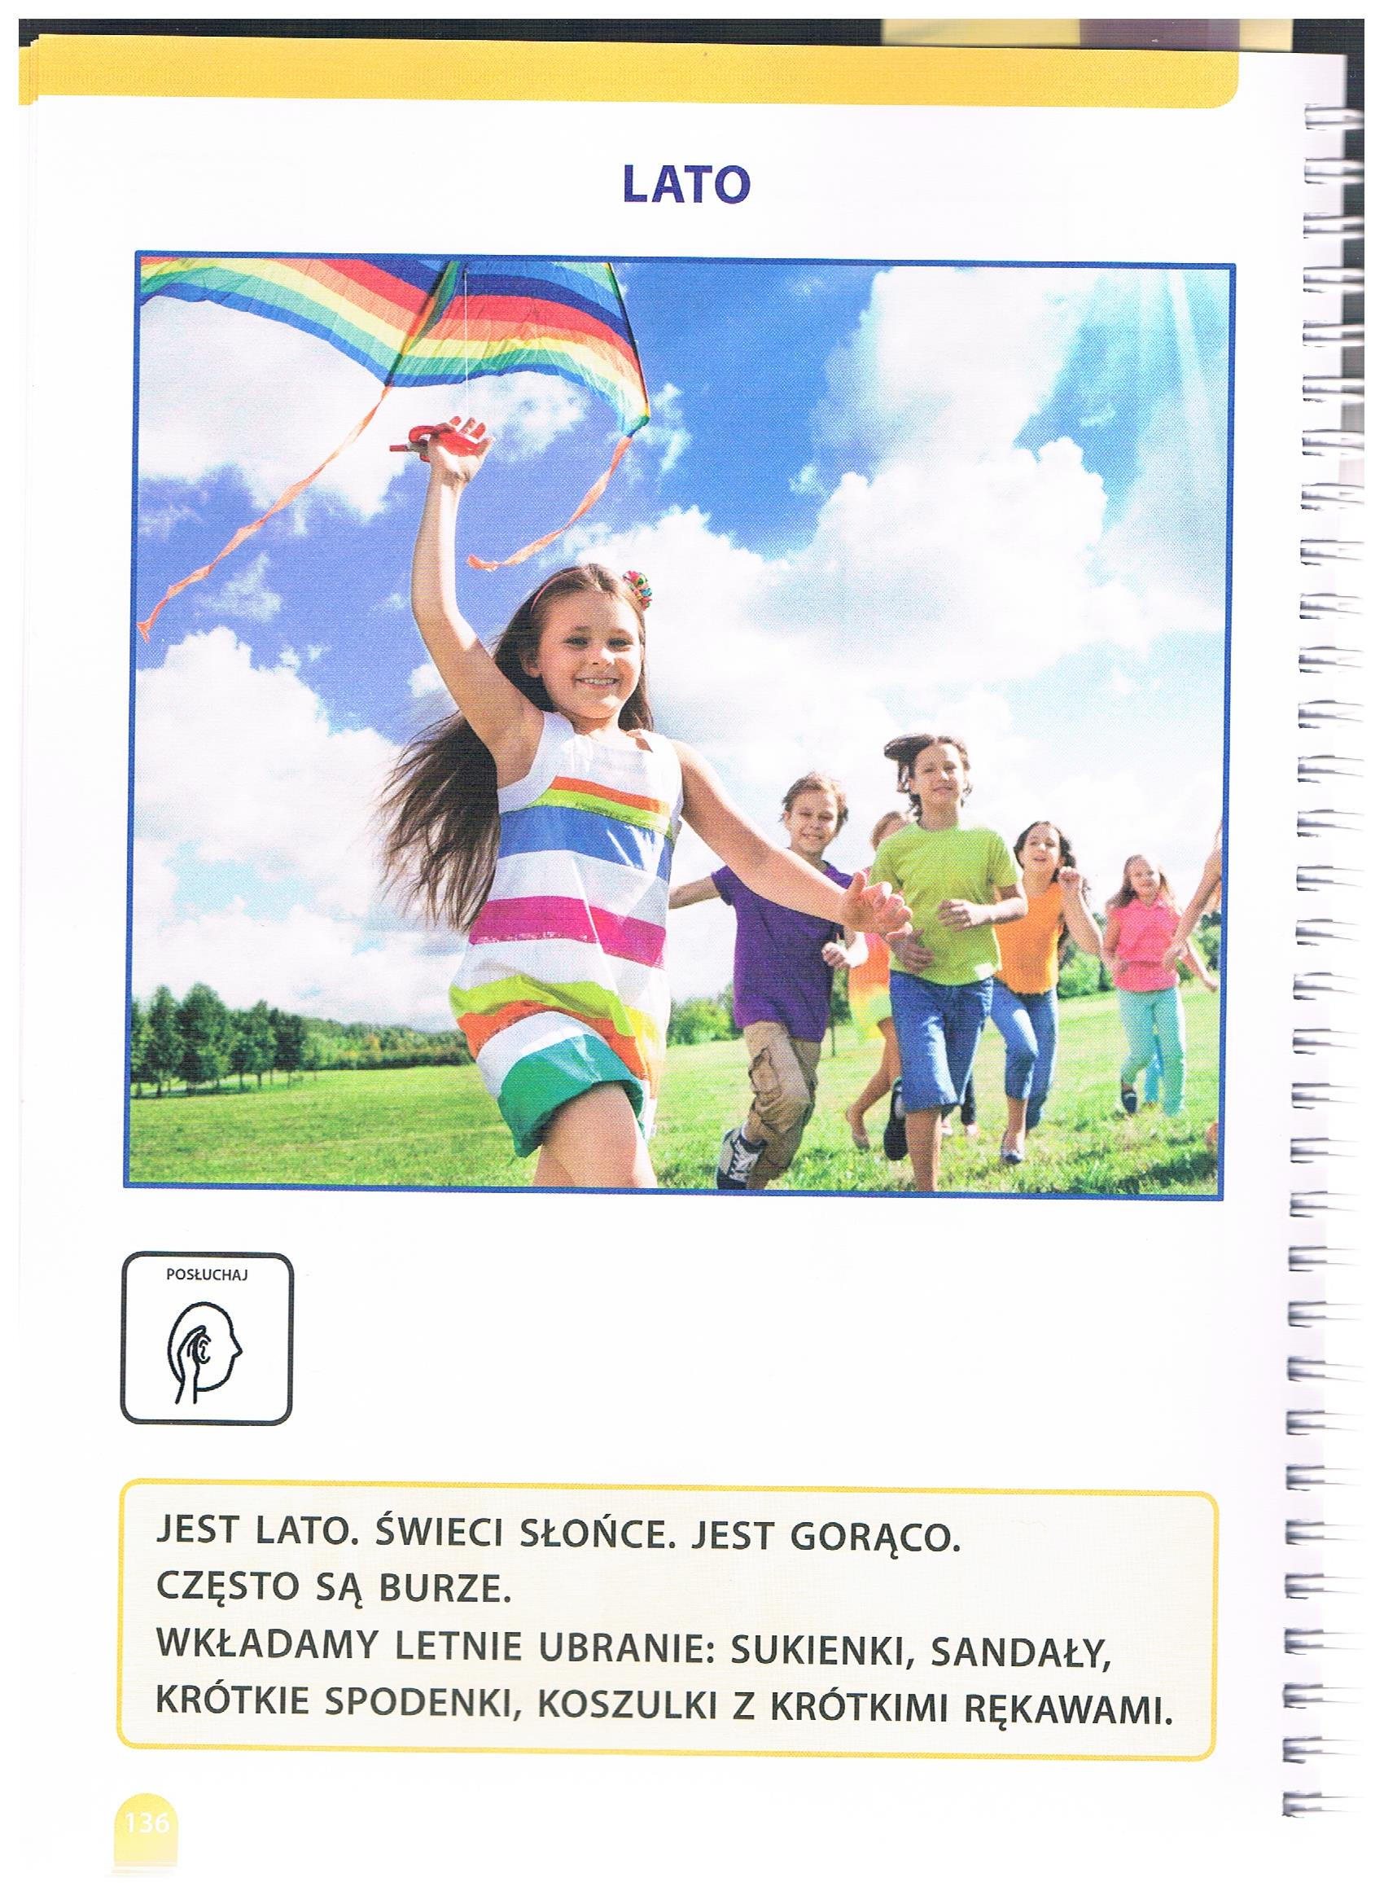

Załącznik nr 6, strona 1:

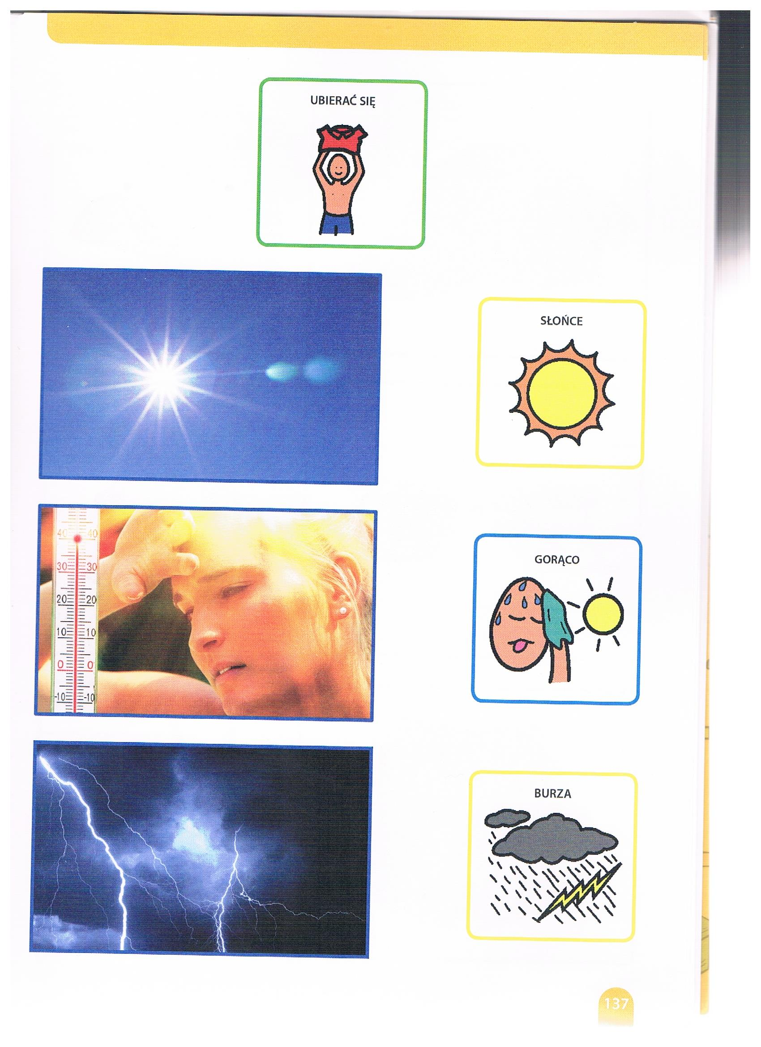

Załącznik nr 6, strona 2:

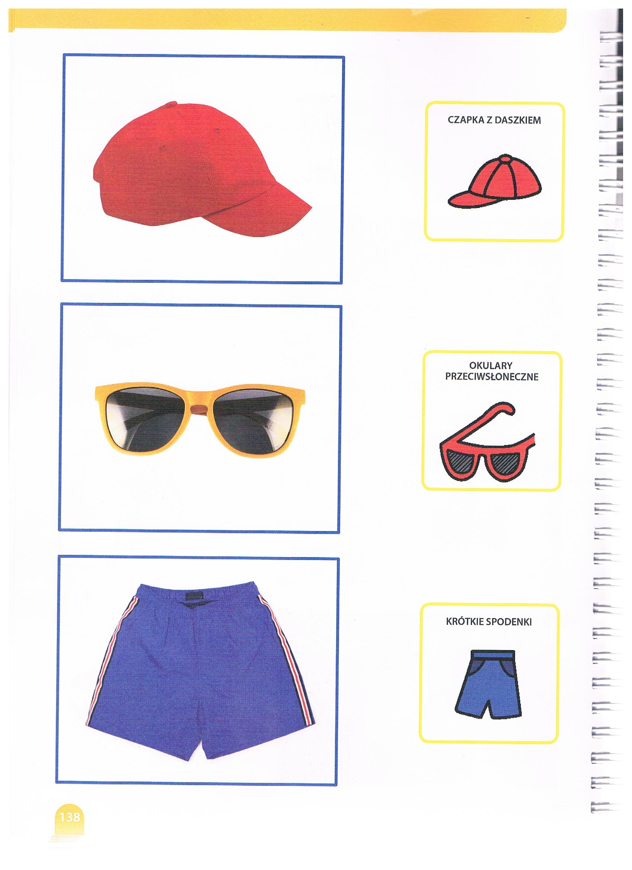

Załącznik nr 6, strona 3:

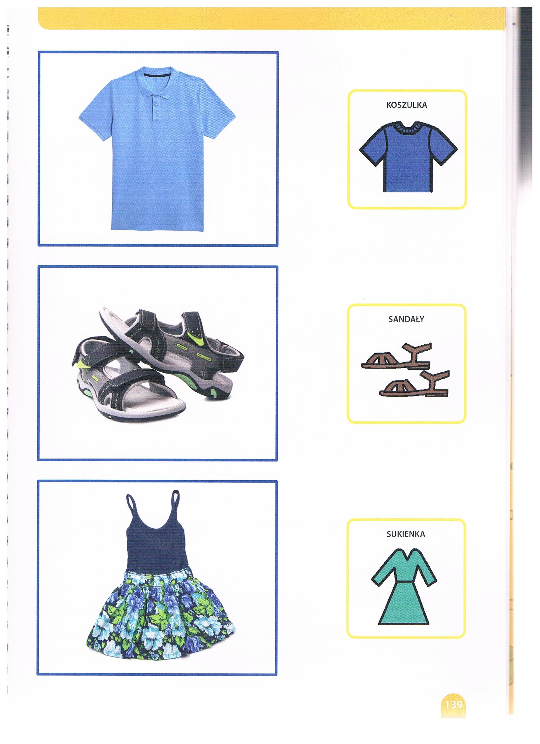

Załącznik nr 6, strona 4:

